**Binder_node**

**1.binder node的创建的过程：**

**Bn对象的结构：**

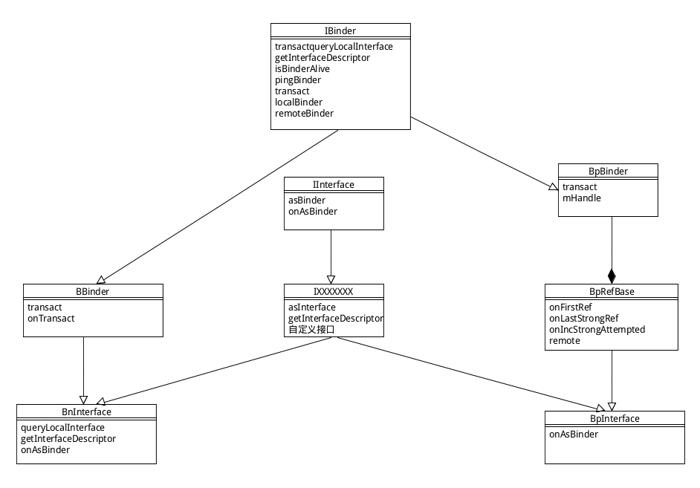

继承BBinder和派生于IInterface类子类，派生于IInterface类子类主要是产生一个对象通信时接口的虚函数表。

**BnInterface对象的创建：**

1. **New出继承BnXXX的服务对象。**

2.**创建ServiceManager的BpInterface:**

使用0作为handle的值来创建BpBinder(handle)。

使用创建的BpBinder对象来创建BpServiceManager对象。

3.**在BpServiceManager的addService函数**中通过Parcel对象来序列化创建的BnXXX服务对 象作为addService的参数，BnXXX服务对象被保存在flat_binder_object对象中。

方法：data.writeStrongBinder(service);

struct flat_binder_object {

__u32 type; //flat_binder_object的类型：BINDER_TYPE_BINDER、BINDER_TYPE_HANDLE、BINDER_TYPE_FD

__u32 flags;

union {

binder_uintptr_t binder;

__u32 handle;

};

binder_uintptr_t cookie;//BnXXX服务对象的地址

};

4.**通过调用BpServiceManager**成员BpBinder的transact函数，在该函数中使用handle为0的参数来调用IPCThreadState::transact函数，在该函数中用传进来的参数封装binder_transaction_data数据结构，该数据结构主要是为驱动层处理BC_TRANSACTION命令时的参数。

binder_transaction_data数据结构：

struct binder_transaction_data {

union {

__u32 handle; //从servicemanager中获取的Bpbinder对象中handle值

binder_uintptr_t ptr;

} target;

binder_uintptr_t cookie; //Bn对象的地址

__u32 code; //sevice端bn对象接口ID号

__u32 flags;

pid_t sender_pid;

uid_t sender_euid;

binder_size_t data_size;//BC_TRANSACTION时从client端要传送到service端的参数大小

binder_size_t offsets_size;//BC_TRANSACTION时从client端要传送到service端的参数偏移

union {

struct {

binder_uintptr_t buffer;

binder_uintptr_t offsets;

} ptr;//BC_TRANSACTION时从client端要传送到service端的参数可能是个binder、handle、fd或者其他数据类型。

__u8 buf[8];

} data;

};

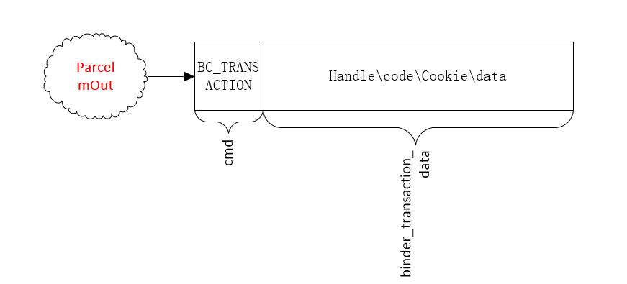

1. **调用talkWithDriver函数**封装binder_write_read数据结构，该数据结构主要的功能是为驱动层的的binder_ioctl函数中的BINDER_WRITE_READ处理准备参数。进入binder_thread_write函数。

struct binder_write_read {

//binder_thread_write函数使用的参数

binder_size_t write_size; //Parcel mOut中的数据的大小

binder_size_t write_consumed; //binder_thread_write函数已经读取数据的大小

binder_uintptr_t write_buffer;//保存Parcel mOut中的数据

//binder_thread_read函数使用的参数

binder_size_t read_size;//Parcel mIn中的数据的大小

binder_size_t read_consumed;//binder_thread_read函数已经读取数据的大小

binder_uintptr_t read_buffer;//保存Parcel mIn中的数据

};

1. binder_thread_write函数通过解析binder_write_read中的write_buffer中的binder_transaction_data数据结构中的BC_TRANSACTION命令来调用binder_transaction函数。
2. **binder_transaction函数解析：**

(1)tr->target.handle获取target_node

在这里由于handle= 0，target_node = binder_context_mgr_node。

(2)通过target_node获取target_proc (为servicemanager的binder_proc)

(3)通过target_proc来获取target_list和target_wait

target_list = &target_proc->todo;

target_wait = &target_proc->wait;

(4)创建一个binder_transaction对象。

struct binder_transaction {

int debug_id;

struct binder_work work;

struct binder_thread *from;

struct binder_transaction *from_parent;

struct binder_proc *to_proc;

struct binder_thread *to_thread;

struct binder_transaction *to_parent;

unsigned need_reply:1;

struct binder_buffer *buffer;

unsigned int code;

unsigned int flags;

long priority;

long saved_priority;

kuid_t sender_euid;

};

1. .解析binder_transaction_data中的参数data中的数据，参数中flat_binder_object对象是BINDER_TYPE_BINDER的类型，通过fp->binder(Bn对象的弱引用), fp->cookie(Bn对象地址)为Bn服务对象在驱动层创建相应的binder_node保存在binder_proc中。

struct binder_node {

int debug_id;

struct binder_work work;

union {

struct rb_node rb_node;

struct hlist_node dead_node;

};

struct binder_proc *proc;//binder_node对应的进程

struct hlist_head refs;

int internal_strong_refs;

int local_weak_refs;

int local_strong_refs;

binder_uintptr_t ptr;//bnInterface对象的弱引用

binder_uintptr_t cookie;//bnInterface对象的地址

unsigned has_strong_ref:1;

unsigned pending_strong_ref:1;

unsigned has_weak_ref:1;

unsigned pending_weak_ref:1;

unsigned has_async_transaction:1;

unsigned accept_fds:1;

unsigned min_priority:8;

struct list_head async_todo;

};

1. .通过binder_get_ref_for_node(target_proc, node)函数在target_proc进程中创建node binder_ref，这里的target_proc为serviceManager。 遍历binder_proc中的refs_by_desc红黑树，将唯一的desc值赋给binder_ref的desc中。将binder_ref保存在serviceManager的binder_proc中的refs_by_node红黑树中。

struct binder_ref {

int debug_id;

struct rb_node rb_node_desc;

struct rb_node rb_node_node;

struct hlist_node node_entry;

struct binder_proc *proc; //保存binder_ref的进程binder_proc

struct binder_node *node;//对应的binder_node

uint32_t desc; //binder_ref 中的handle从0递增，在servicemanager中其它进程的binder_node 的binder_ref handle的值是唯一的。

int strong;

int weak;

struct binder_ref_death *death;

};

加入client端进程获取了一个service端进程的Bp对象，然后在client调用service端的接口，在该接口中传入一个client端创建的Bn对象，那么service端通过参数传过来的Bp对象也可以和client端的Bn对象进行通信。

也就是说一个进程只要通过binder通信的时候参数是个Bn服务对象，那么都会在本进程中创建binder_node和在要进行binder通信的进程中创建binder_ref. binder_ref可以在servicemanager创建也可以在其它进程中创建。

(7).将fp->handle = ref->desc，同时将binder_transaction加入到target_list，唤醒在target_wait上等待的线程。

1. **binder_thread_read函数的解析：**

Service_manager主线程作为binder线程循环调用binder_ioctl函数，并且阻塞在

ret = wait_event_freezable_exclusive(proc->wait, binder_has_proc_work(proc, thread));

函数上。

当等待队列proc->wait 被唤醒，从proc->todo中获取binder_transaction对象，将BR_TRANSACTION命令和binder_transaction拷贝到参数binder_write_read中的read_buffer中，返回到用户空间。

1. **servicemanager 的binder_parse函数**中解析BR_TRANSACTION命令，获取binder_transaction的值，调用svcmgr_handler函数进行处理SVC_MGR_ADD_SERVICE 命令，创建svcinfo对象保存在svcinfo *svclist链表中。

struct svcinfo

{

struct svcinfo *next;

uint32_t handle; //servicemanager中binder_ref的desc

struct binder_death death;

int allow_isolated;

size_t len;

uint16_t name[0];//add service时InterfaceDescriptor

};

**addService函数作用的总结：**

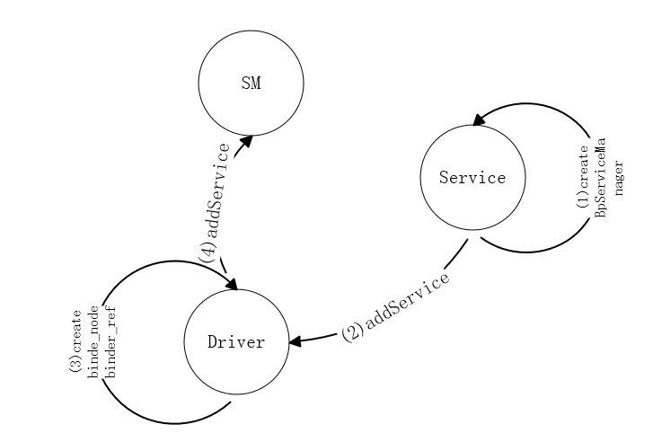

在驱动层创建binder_node、binder_ref、binder_ref的desc，将binder_ref的desc和interface decription保存在serviceManager层。